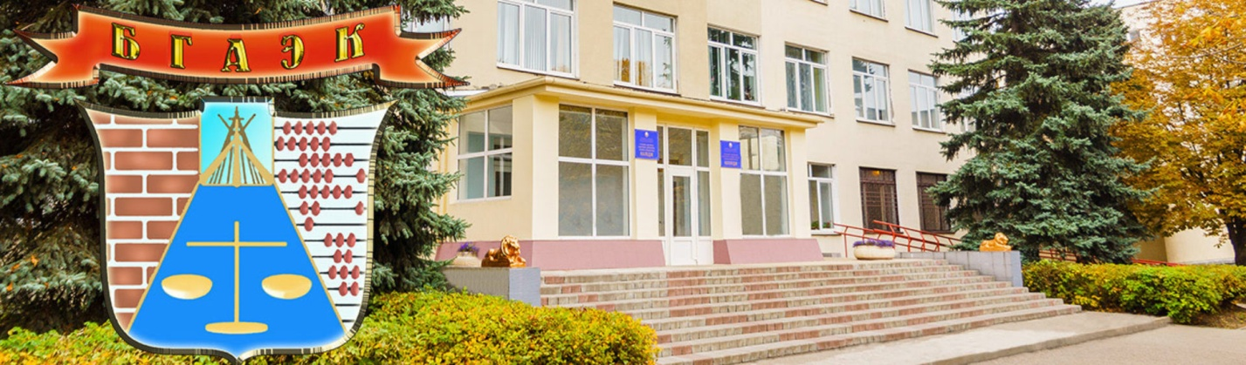
Учреждение образования
«Бобруйский государственный
аграрно-экономический колледж»
в 2020 году проводит набор по следующим специальностям:

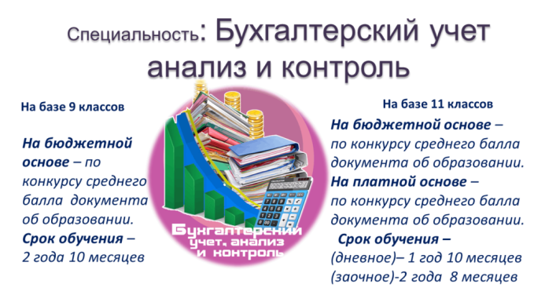
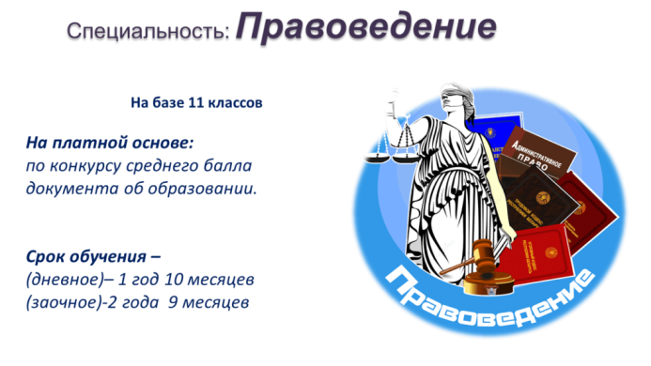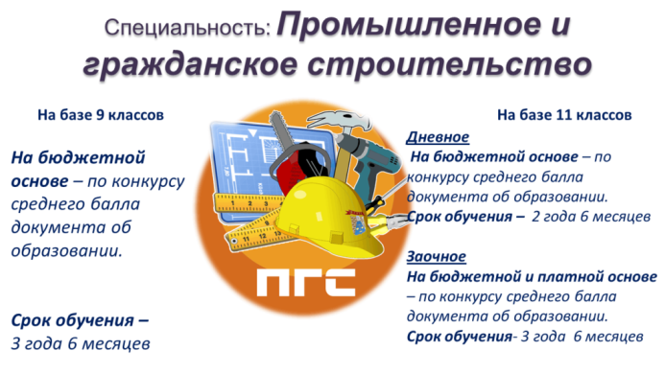
Иногородним предоставляется общежитие
Мы находимся по адресу:
г. Бобруйск, ул. Интернациональная, д.46
80225-435019 (приемная комиссия)
Наш сайт: http://bgaek.by

Выпускники 2020 года,
мы вас сердечно приглашаем!!!

